REQUERIMENTO nº 469/2022
Súmula: - Requer informações do Executivo junto a Secretaria de Governo, Sr. Wagner José Fernandes, se já foram realizados estudos quanto a possibilidade da pintura com grafite no escadão localizado no final da Rua Júpiter – Jardim São Paulo, neste município.
REQUEIRO à Mesa, após ouvido o Douto Plenário na forma regimental vigente, seja oficiado ao Excelentíssimo Igor Soares, Prefeito Municipal, para que interceda junto a Secretaria de Governo, e solicite informações se já foram realizados estudos quanto a possibilidade da pintura com grafite no escadão localizado no final da Rua Júpiter – Jardim São Paulo, neste município. Seguem croqui do local.
Justificativa
Senhor Presidente: -
Senhores Vereadores: -
Senhoras Vereadoras:

Tendo em vista o excelente trabalho que essa administração tem proporcionado aos grafiteiros da região, deixando nossa cidade mais bela. O trabalho com grafite reflete a realidade das ruas, a manifestação artística com um jeito popular.
Acredito que o empenho em transformar o local citado também uma referência neste quesito seria de grande valia para a população da região e todo o município.
Sendo assim, pedimos aos órgãos competentes que analisem e nos forneçam respostas quanto ao pedido, levando em conta o memorando nº 275/2021- SPLAN encaminhado por essa conceituada secretaria.

Sala das Sessões Bemvindo Moreira Nery, 25 de janeiro de 2022.
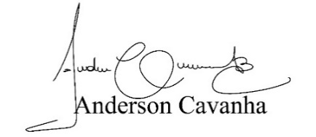
(Bruxão Cavanha – PL)
Vereador

